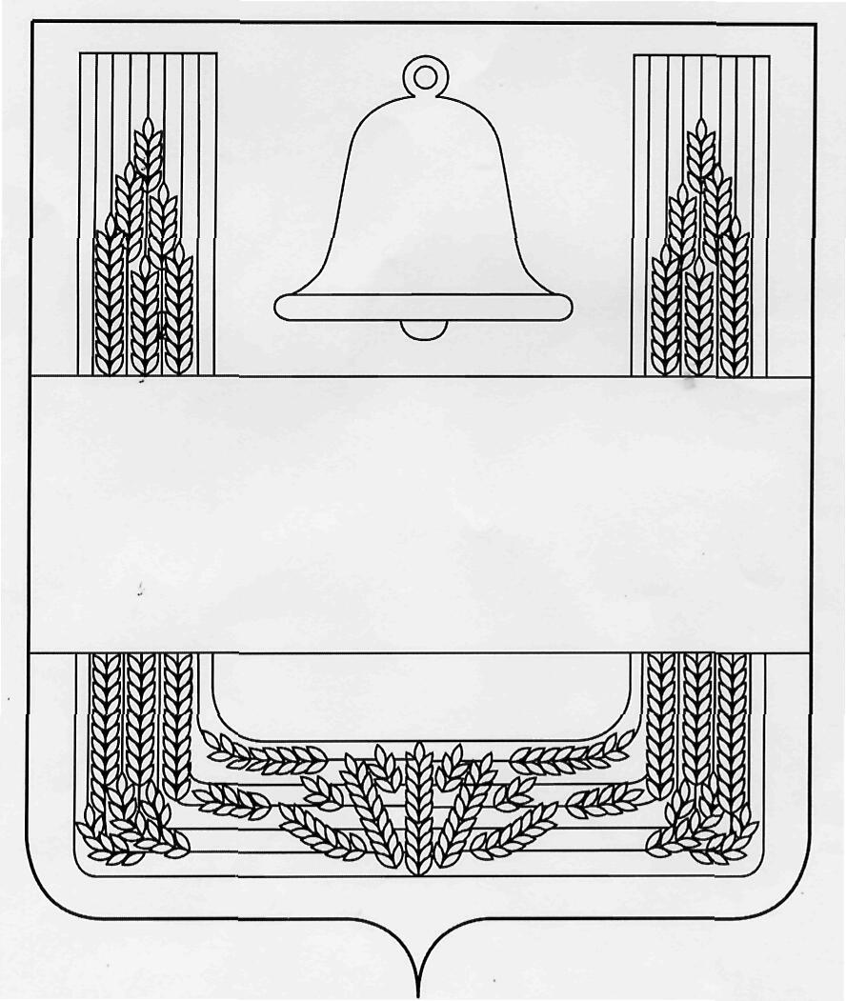

Совет депутатов сельского поселения
Елец-Маланинский сельсовет
Хлевенского муниципального района Липецкой области

шестьдесят первая сессия Совета депутатов
пятого созыва

Решение
20 декабря 2019 года с. Елец-Маланино №131

О внесении изменений в Положение «О денежном содержании и дополнительных гарантиях выборного должностного лица администрации сельского поселения Елец-Маланинский сельсовет Хлевенского муниципального района»

Рассмотрев представленный главой администрации сельского поселения проект «Изменений в Положение «О денежном содержании и дополнительных гарантиях выборного должностного лица администрации сельского поселения Елец-Маланинский сельсовет Хлевенского муниципального района», учитывая решение постоянной комиссии по правовым вопросам и местному самоуправлению, руководствуясь Уставом сельского поселения Елец-Маланинский сельсовет, Совет депутатов сельского поселения Елец-Маланинский сельсовет

РЕШИЛ:
1.Принять «Изменения в Положение «О денежном содержании и дополнительных гарантиях выборного должностного лица администрации сельского поселения Елец-Маланинский сельсовет Хлевенского муниципального района», принятое решением Совета депутатов сельского поселения Елец-Маланинский сельсовет от 20.06.2018 года №89 (Прилагается).
2.Направить указанный нормативный правовой акт главе сельского поселения Елец-Маланинский сельсовет для подписания и обнародования.
3.Настоящее решение вступает в силу со дня его принятия.
Председатель Совета депутатов сельского
поселения Елец-Маланинский сельсовет Т.Г.Щербатых

Приложение
к решению Совета депутатов
сельского поселения Елец-Маланинский сельсовет
Хлевенского муниципального района
«О внесении изменений в Положение «О денежном содержании и
дополнительных гарантиях выборного должностного лица
администрации сельского поселения Елец-Маланинский сельсовет
Хлевенского муниципального района»

Изменения в Положение «О денежном содержании и дополнительных гарантиях выборного должностного лица администрации сельского поселения Елец-Маланинский сельсовет Хлевенского муниципального района»

Статья 1.
Внести в Положение «О денежном содержании и дополнительных гарантиях выборного должностного лица администрации сельского поселения Елец-Маланинский сельсовет Хлевенского муниципального района», принятое Совета депутатов сельского поселения Елец-Маланинский сельсовет от 20.06.2018 года №89 следующие изменения:

пункт 2.2. Статьи 2. Оплата труда выборного должностного лица изложить в следующей редакции:

«2.2.Выборному должностному лицу устанавливается ежемесячное денежное вознаграждение и ежемесячное денежное поощрение в следующих размерах:
Наименование должности | Ежемесячное денежное вознаграждение ( в рублях) | Ежемесячное денежное поощрение ( в процентах от ежемесячного денежного вознаграждения)
Глава администрации сельского поселения | 23802 | 50
Индексация ежемесячного денежного вознаграждения выборного должностного лица производится в соответствии с действующим законодательством.».

Статья 2.
Настоящие Изменения вступают в силу с 01 января 2020 года.

Глава сельского поселения
Елец-Маланинский сельсовет В.С.Левыкин

